平成29年6月20日

市政記者クラブ　様

環境局地域環境対策部地域環境対策課

主幹(環境影響評価・化学物質)　磯部(972-2676)

有害化学物質対策係長　吉開(972-2677)

周辺井戸水調査の結果について

平成29年4月28日に公表しました旧国家公務員宿舎白鳥住宅の地下水汚染について、周辺井戸水調査を実施した結果、新たに1地点で地下水の環境基準を超えましたのでお知らせします。

記

１　調査日　　平成29年6月7日

２　調査対象　　汚染が発見された地点の周辺井戸　2地点

３　調査項目　　汚染物質（シス-1,2-ジクロロエチレン）を含む関連物質　5項目

４　調査結果　　周辺井戸1地点でクロロエチレンが環境基準を超過しました。

単位：mg/L

|  |  |  |  |  |
| --- | --- | --- | --- | --- |
| 所　在　地 | | ①熱田区  二番二丁目 | ②熱田区  神野町 | 地下水の  環境基準 |
| 旧国家公務員宿舎 白鳥住宅からの距離 | | 南950m | 西300m |
| 用　　　途 | | 生活用水 | 工業用水 |
| ストレーナーの位置 | | 12-13m | 不明 |
| 調査項目 | クロロエチレン | <0.0002 | 0.0027  (1.4) | 0.002以下 |
| 1,2-ジクロロエチレン | <0.002 | 0.033 | 0.04以下 |
| 1,1,2-トリクロロエタン | <0.0006 | <0.0006 | 0.006以下 |
| トリクロロエチレン | <0.001 | <0.001 | 0.01以下 |
| テトラクロロエチレン | <0.0005 | <0.0005 | 0.01以下 |

注１　太字は環境基準を超過していることを示しています。

注２　（　）内は、環境基準に対する倍率です。

注３　1,2-ジクロロエチレンは、シス-1,2-ジクロロエチレンを含みます。

５　本市の対応

環境基準を超えた井戸は工業用水として利用されていますが、念のため井戸水を飲用しないように指導しました。また、今後も定期的な監視を行います。

　今回の調査において、新たな地点で基準を超過したことから、引き続き調査範囲を広げて周辺井戸水調査を行います。

**＜参　考＞**

１　今回の調査で地下水の環境基準を超過した物質の毒性について

**・クロロエチレン**

毒性：　労働者を対象とした疫学調査や症例報告の多くで、塩化ビニルモノマー（クロロエチレンの別名）が肝臓の血管肉腫の発生を増加させたと報告されています。国際がん研究機関（IARC）はグループ１（人に対して発がん性があるもの）に分類しています。

出典「2012年版　化学物質ファクトシート」

下線部は名古屋市において挿入しました。

２　旧国家公務員宿舎白鳥住宅において過去に公表した地下水汚染

(平成29年4月28日公表分)

基準

超数

調査

数

|  |  |  |  |  |  |
| --- | --- | --- | --- | --- | --- |
|  | 汚染物質 | 基準超えの  濃度 | 基準に対する  倍率 | 土壌汚染等 処理基準 |  |
| 地下水  調査 | ｼｽ-1,2-  ｼﾞｸﾛﾛｴﾁﾚﾝ | 0.087 mg/L | 2.2倍 | 0.04 mg/L以下 | 1/1 |

３　周辺井戸の位置関係

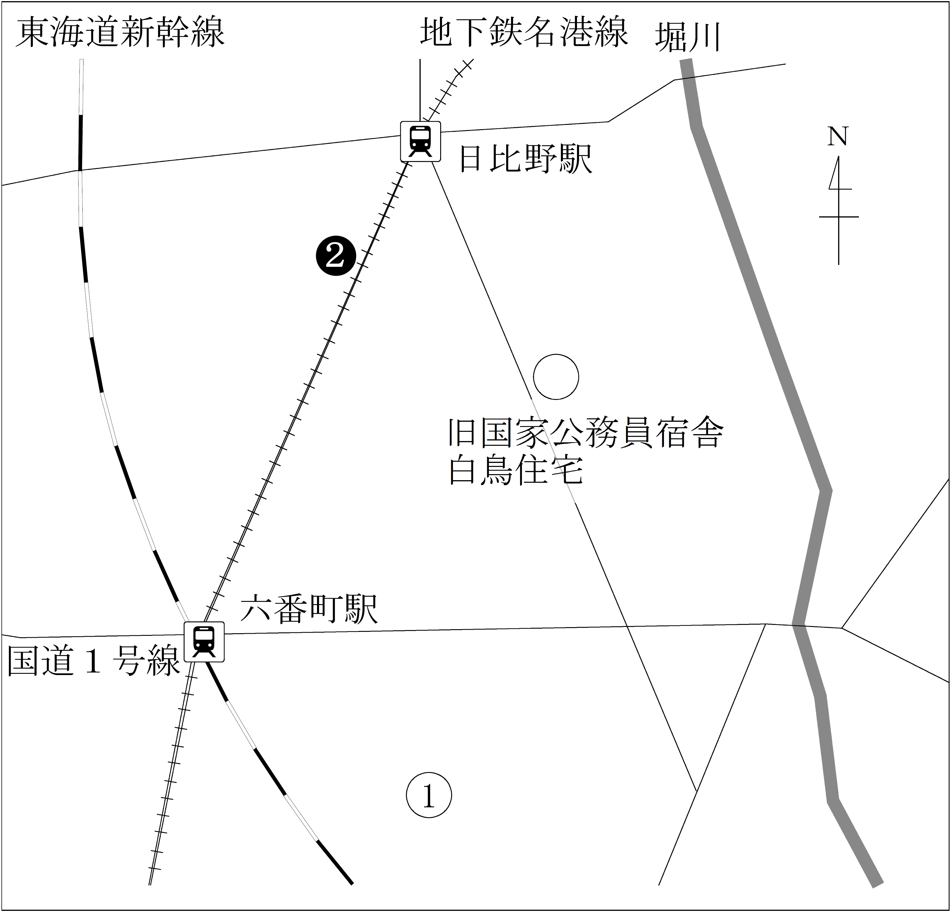

※黒丸数字は環境基準を超過した井戸です。